 | Apellidos, Nombre: Agra Casal Rubén

Servidor sin conexión a la red

 | 1. Servidor sin conexión a a la red
1. En la empresa para la que trabajamos tenemos un servidor con sistema operativo Debian virtualizado. Resulta que los usuarios se están quejando de que el servidor no es accesible. Investiga que le sucede al servidor e indica como se puede solucionar este incidente. Incluye las capturas de pantallas sean precisas para poder documentar la resolución del incidente.

Tiene en cuenta que según el departamento de administración de redes, los datos de red correspondientes la este servidor son:
IP: 10.0.2.15/24
Boadcast: 10.0.2.255
Puerta de enlace: 10.0.2.2
DNS:10.0.2.3

Para ver lo que sucede vamos a probar a ver si la máquina tiene acceso a Internet haciendo ping a 8.8.8.8.
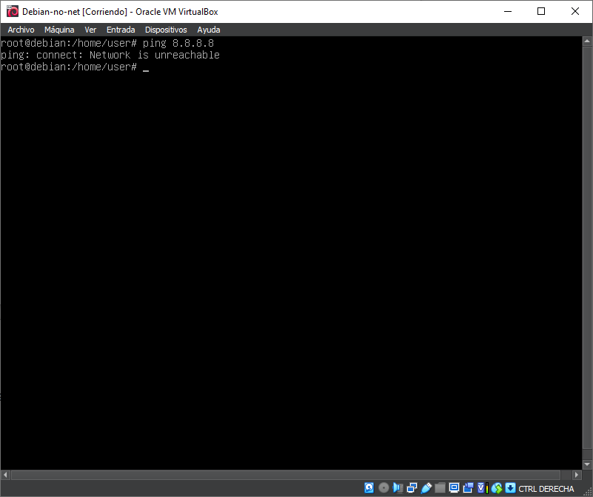Figura 1: Prueba de conectividad
Como se puede ver, no podemos acceder a la red.

El siguiente paso es comprobar las Ips que la máquina tiene guardadas con ip a.
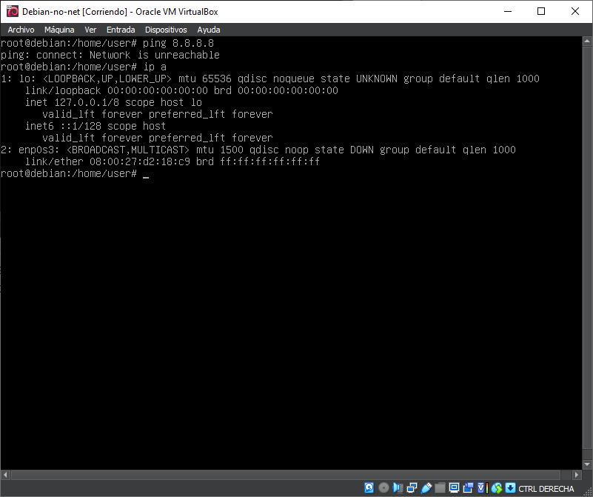Figura 2: Comprobación de direcciones IP
También podemos comprobar que no tiene la dirección IP del servidor registrada. Por lo que deberíamos empezar por ahí.

Para registrar la dirección IP del servidor debemos poner:
ip address add (dirección IP que se nos da) broadcast (dirección de broadcast) dev enp0s3.
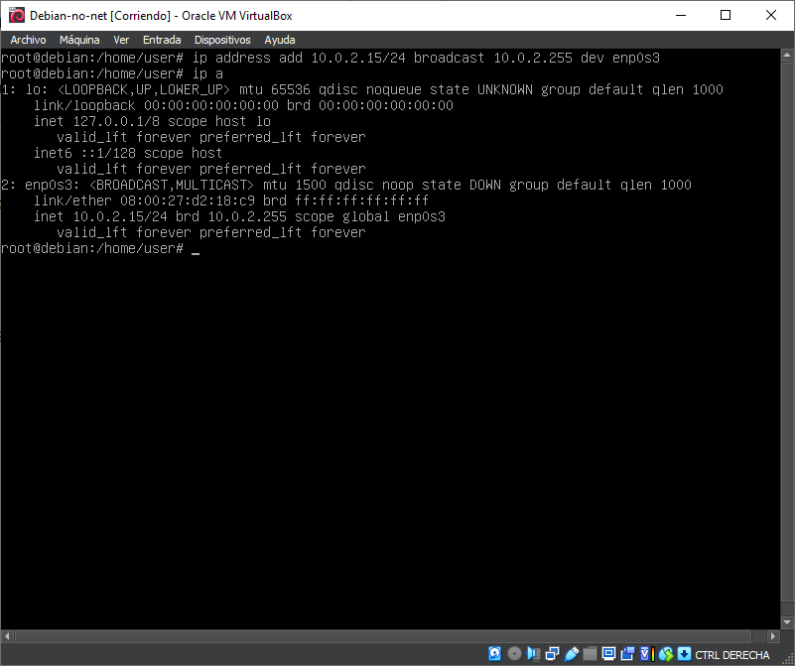Figura 3: Añadiendo la dirección del servidor
Si volvemos a poner el comando ip a, podemos ver que la nueva dirección ya está guardada.

En la figura anterior, podemos ver también que la interfaz no está habilitada porque se puede ver que pone “DOWN”. Para activarla, debemos escribir:
ip link set up enp0s3
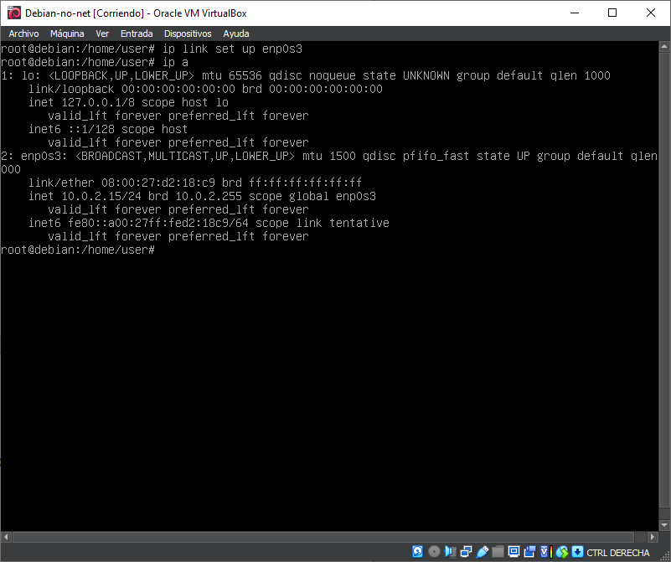Figura 4: IP link set up
Si hacemos ip a, podemos ver como se ha habilitado.

El siguiente paso es ver si la dirección IP tiene algún puerto de enlace con ip route show.
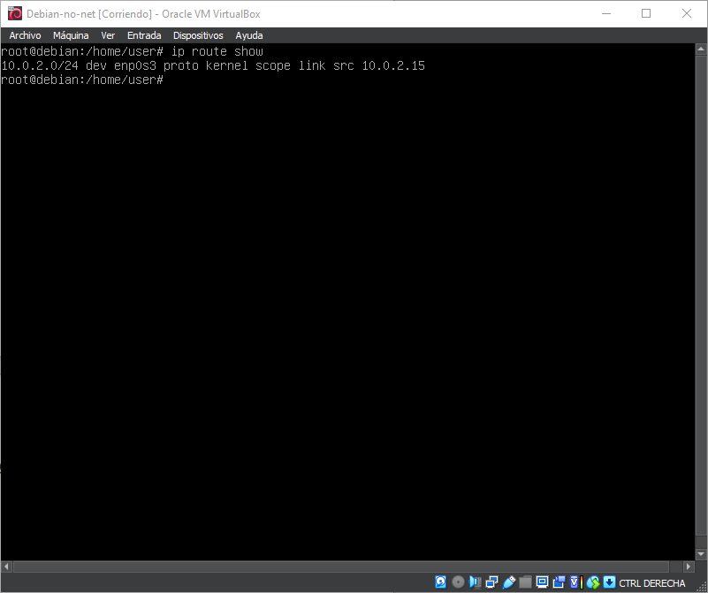Figura 5: IP route show
Si nos aparece esto solo, significa que no tiene ningún puerto de enlace asociado, por lo que deberemos ponérselo.

Para colocar el puerto de enlace debemos escribir el comando
ip route add default via (dirección de puerto de enlace)
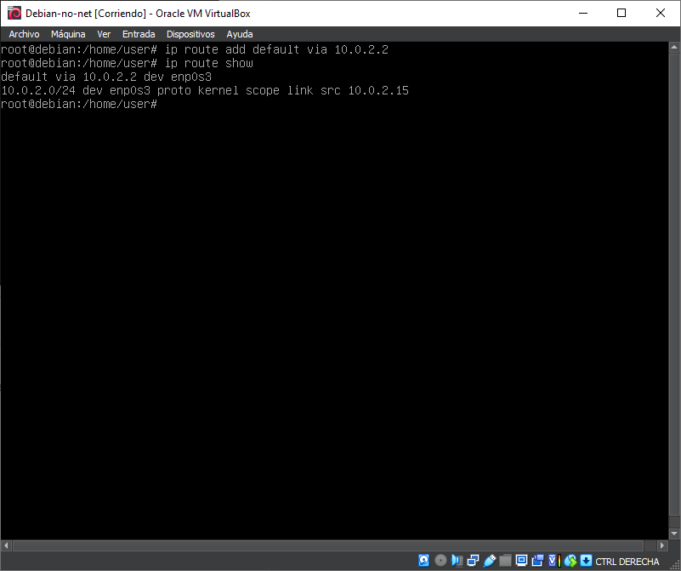Figura 6: Añadir puerto de enlace
Si volvemos hacer ip route show ahora, podemos ver que se ha añadido correctamente.

Si probamos a hacer ping ahora, tendremos conexión, pero la configuración está establecida para que, cuando apaguemos la máquina, los cambios se pierdan. Para arreglar esto, debemos editar el archivo donde está la configuración con el comando.
vi /etc/network/interfaces
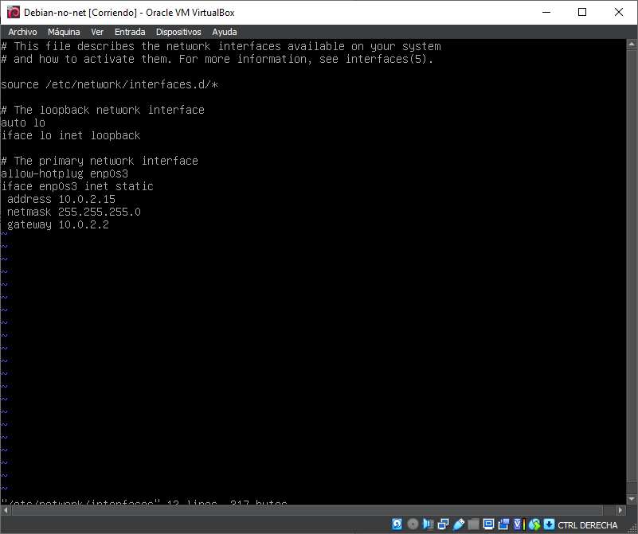Figura 7: vi /etc/network/interfaces
Debemos dejar el documento tal y como se muestra en la figura 7. Cambiar “dhcp” por “static” y añadir las diferentes direcciones debajo (importante dejar un espacio en blanco a la izquierda en cada línea de dirección).

Lo siguiente que debemos hacer es cambiar el documento de resolv.conf.
Para ello, escribiremos el comando vi /etc/resolv.conf
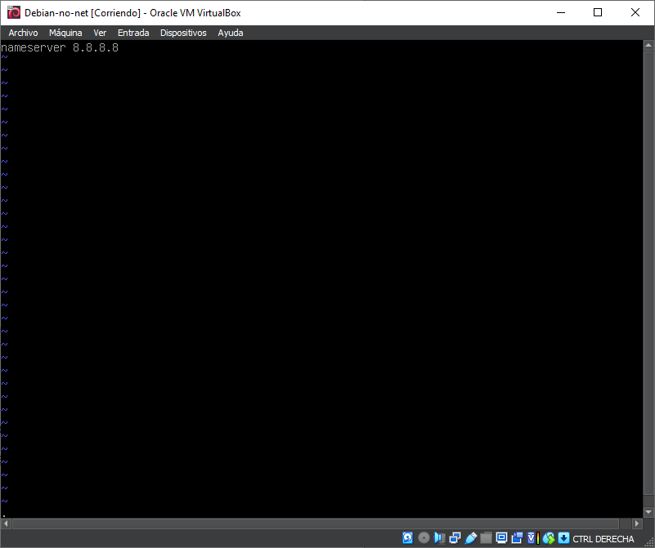Figura 8: vi /etc/resolv.conf
En él, escribiremos la ip 8.8.8.8.

A continuación, si hacemos reboot y probamos a hacer ping a www.google.es podemos comprobar que la máquina ya tiene acceso a la red.
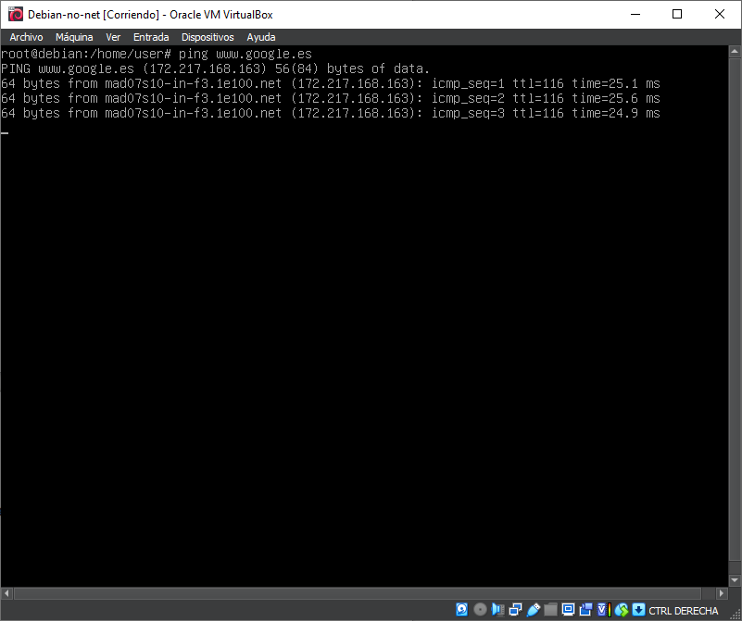Figura 9: Comprobación

